Группа МС-31.13.04.Технология облицовочных работ.Мусеева З.К. Обратная связь: zulfiya.museeva@mail.ru

Тема занятия: Технологический процесс облицовки колонн ,узких простенков,пилястр,откосов.
До начала работ необходимо выполнить следующее: проверить отвесом вертикальность граней колонн; подготовить поверхности граней — срубить неровности, заделать впадины цементным раствором; установить на гранях колонны (вверху и внизу) временные маяки из плитки на гипсовом растворе.
Установку маяков (рис. 1, а) начинают с верха колонны, откладывая от ее оси половину ширины грани и добавляя толщину s слоя облицовки. Этот размер закрепляют маяком и переносят отвесом для установки маяка 5 в нижней части колонны.
Между верхними и нижними маяками на гранях колонны натягивают вертикальные шнуры, фиксирующие ребра облицовки. Закрепляют шнуры к штырям, забитым в колонну или к инвентарным маякам, примороженным к граням колонны гипсовым раствором. Установив маяки и натянув шнуры вдоль ребер облицовки, раскладывают насухо плитки первого ряда, чтобы определить необходимое количество целых и неполномерных плиток. Неполномерные плитки укладывают симметрично оси колонны.
При отсутствии полов первый ряд плиток опирают на горизонтальную рейку, установленную на уровне отметки чистого пола. Плитку укладывают шов в шов теми же приемами, что и при облицовке стен. В углах укладывают фасонные угловые плитки или плитки с завалом.
Для ускорения облицовки на гранях колонны устанавливают по отвесу рейки (рис. 1, б), закрепленные дуговыми рейко- держателями. Кромку внутренней четверти реек располагают заподлицо с облицовываемой поверхностью. При укладке плитки рейки выполняют роль шаблона.
Для облицовки ряда колонн маяки устанавливают в крайних колоннах. Между верхними (рис. 2) и нижними маяками протягивают проволоку, закрепленную штырями. От вертикально натянутой проволоки отходят шнуры, фиксирующие положение верхних и нижних маяков на промежуточных колоннах ряда.
При облицовке нескольких рядов колонн маяки ставят на крайних колоннах поперечных и продольных рядов. От установленных крайних маяков натягивают шнуры, определяющие положение маяков на промежуточных колоннах. В точках пересечения шнуров и промежуточных колонн закрепляют вертикальные шнуры с грузом. Они фиксируют грани будущей облицовки.
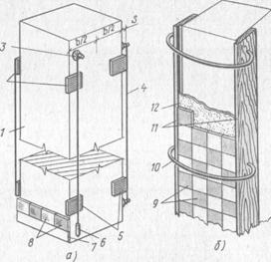
Рис. 1. Установка маяков (а) и облицовка колонн (б) по деревянным рейкам: 1 — колонна, 2,5 — верхние и нижние маяки, 3 — инвентарный маяк для крепления отвеса или причального шнура, 4 — причальный шнур, 6 — отвес, 7 — опорная рейка, 8 — нижний ряд облицовки, 9 — облицованная поверхность, 10 — дуговой рейкодержатель, (1 — рейки, установленные по отвесу, 12 — растворная прослойка; Ь — ширина грани колонны, s — толщина слоя облицовки
Установив на гранях колонн маяки и вертикальные шнуры, приступают к облицовке одной или сразу нескольких колонн. Закончив облицовку (высотой до 1,2 м) одной грани колонны, начинают облицовывать смежную грань. Укладку крайних плиток, образующих угол, проверяют угольником.
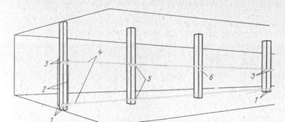
Рис. 2. Закрепление маяков и причальных шнуров для облицовки ряда колонн: 1,3 — нижние и верхние маяки на крайних колоннах, 2 — проволока, фиксирующая ребро облицовки, 4 — причальные шнуры, 5 — маяки промежуточных колонн, 6 — верх облицовочной панели
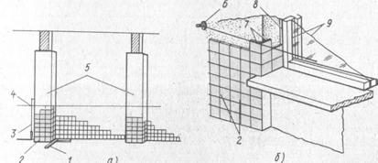
Рис. 3. Облицовка пилястр (а) и откосов (б): 1 —угольник, 2 — облицовываемая поверхность, 3 — отвес, 4 — причальный шнур, 5 — пилястры, 6 — инвентарный маяк для укрепления причалки, 7 — угловые плитки, 8 — линия вертикальной грани облицовки откоса, 9 — оконный блок
При облицовке поверхностей высотой более 1,2 м работы ведут с инвентарных подмостей или столиков.
Облицовка пилястр и узких простенков (рис. 3, а). Работы выполняют так же, как и при облицовке колонн. Плитки на гранях, примыкающих к стене, устанавливают по угольнику. Угловые плитки выверяют по отвесу. Плитки на грани, параллельной стене, укладывают по шнуру, натянутому по маякам крайних пилястр.
Облицовка откосов (рис. 3, б). Работы выполняют по шнуру, натянутому по выступающему углу. У внутреннего угла на коробке оконного или дверного блока проводят линию, вдоль которой устанавливают плитку. Качество облицовки периодически проверяют отвесом и правилом.

1.Изучить тему.
2.Ответить на вопросы.
а) Что такое разбивка покрытия пола и как она производится?
б) В каком порядке ведется настилка пола?
в) Как ведется диагональная настилка пола?
г) Опишите порядок и особенности настилки полов многогранной плиткой?

